
以笔之名 手写师恩——2019首届荆楚小书法家大赛
学校： 班级： 姓名：
作品要求：
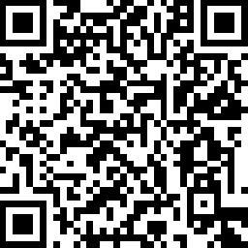
- 作品以体现感恩老师的诗句或语言为主，须
为完整的段落或句义完整的句子。
- 请统一用本卷进行书写并提交，可使用铅笔、
钢笔或黑色水性笔书写。 扫码上传作品

